一．选择题 |  |  |  |  |  |  |  |  |  |  |  |  |  |  |  |  | [ 0 ] | [ 0 ] | [ 0 ] | [ 0 ] | [ 0 ] | [ 0 ] | [ 0 ] | [ 0 ] | [ 0 ]
1 | [ A ] | [ B ] | [ C ] | [ D ] | [ E ] |  | 6. | [ A ] | [ B ] | [ C ] |  | 11. | [ A ] | [ B ] | [ C ] |  | [ 1 ] | [ 1 ] | [ 1 ] | [ 1 ] | [ 1 ] | [ 1 ] | [ 1 ] | [ 1 ] | [ 1 ]
2. | [ A ] | [ B ] | [ C ] | [ D ] | [ E ] |  | 7. | [ A ] | [ B ] | [ C ] |  | 12. | [ A ] | [ B ] | [ C ] |  | [ 2 ] | [ 2 ] | [ 2 ] | [ 2 ] | [ 2 ] | [ 2 ] | [ 2 ] | [ 2 ] | [ 2 ]
3. | [ A ] | [ B ] | [ C ] | [ D ] | [ E ] |  | 8. | [ A ] | [ B ] | [ C ] |  | 13. | [ A ] | [ B ] | [ C ] |  | [ 3 ] | [ 3 ] | [ 3 ] | [ 3 ] | [ 3 ] | [ 3 ] | [ 3 ] | [ 3 ] | [ 3 ]
4. | [ A ] | [ B ] | [ C ] | [ D ] | [ E ] |  | 9. | [ A ] | [ B ] | [ C ] |  | 14. | [ A ] | [ B ] | [ C ] |  | [ 4 ] | [ 4 ] | [ 4 ] | [ 4 ] | [ 4 ] | [ 4 ] | [ 4 ] | [ 4 ] | [ 4 ]
5. | [ A ] | [ B ] | [ C ] | [ D ] | [ E ] |  | 10. | [ A ] | [ B ] | [ C ] |  | 15. | [ A ] | [ B ] | [ C ] |  | [ 5 ] | [ 5 ] | [ 5 ] | [ 5 ] | [ 5 ] | [ 5 ] | [ 5 ] | [ 5 ] | [ 5 ]
 |  |  |  |  |  |  |  |  |  |  |  |  |  |  |  |  | [ 6 ] | [ 6 ] | [ 6 ] | [ 6 ] | [ 6 ] | [ 6 ] | [ 6 ] | [ 6 ] | [ 6 ]
16. | [ A ] | [ B ] | [ C ] |  | 21. | [ A ] | [ B ] | [ C ] |  | 26. | [ A ] | [ B ] | [ C ] |  |  |  | [ 7 ] | [ 7 ] | [ 7 ] | [ 7 ] | [ 7 ] | [ 7 ] | [ 7 ] | [ 7 ] | [ 7 ]
17. | [ A ] | [ B ] | [ C ] |  | 22. | [ A ] | [ B ] | [ C ] |  | 27. | [ A ] | [ B ] | [ C ] |  |  |  | [ 8 ] | [ 8 ] | [ 8 ] | [ 8 ] | [ 8 ] | [ 8 ] | [ 8 ] | [ 8 ] | [ 8 ]
18. | [ A ] | [ B ] | [ C ] |  | 23. | [ A ] | [ B ] | [ C ] |  | 28. | [ A ] | [ B ] | [ C ] |  |  |  | [ 9 ] | [ 9 ] | [ 9 ] | [ 9 ] | [ 9 ] | [ 9 ] | [ 9 ] | [ 9 ] | [ 9 ]
19. | [ A ] | [ B ] | [ C ] |  | 24. | [ A ] | [ B ] | [ C ] |  | 29. | [ A ] | [ B ] | [ C ]
20. | [ A ] | [ B ] | [ C ] |  | 25. | [ A ] | [ B ] | [ C ] |  | 30. | [ A ] | [ B ] | [ C ]
31. | [ A ] | [ B ] | [ C ] |  | 36. | [ A ] | [ B ] | [ C ] |  | 41. | [ A ] | [ B ] | [ C ] |  | 46. | [ A ] | [ B ] | [ C ]
32. | [ A ] | [ B ] | [ C ] |  | 37. | [ A ] | [ B ] | [ C ] |  | 42. | [ A ] | [ B ] | [ C ] |  | 47. | [ A ] | [ B ] | [ C ]
33. | [ A ] | [ B ] | [ C ] |  | 38. | [ A ] | [ B ] | [ C ] |  | 43. | [ A ] | [ B ] | [ C ] |  | 48. | [ A ] | [ B ] | [ C ]
34. | [ A ] | [ B ] | [ C ] |  | 39. | [ A ] | [ B ] | [ C ] |  | 44. | [ A ] | [ B ] | [ C ] |  | 49. | [ A ] | [ B ] | [ C ]
35. | [ A ] | [ B ] | [ C ] |  | 40. | [ A ] | [ B ] | [ C ] |  | 45. | [ A ] | [ B ] | [ C ] |  | 50. | [ A ] | [ B ] | [ C ]
51. | [ A ] | [ B ] | [ C ] |  | 56. | [ A ] | [ B ] | [ C ] |  | 61. | [ A ] | [ B ] | [ C ] |  |  | 66. | [ A ] | [ B ] | [ C ] | [ D ] | [ E ] | [ F ] | [ G ]
52. | [ A ] | [ B ] | [ C ] |  | 57. | [ A ] | [ B ] | [ C ] |  | 62. | [ A ] | [ B ] | [ C ] |  |  | 67. | [ A ] | [ B ] | [ C ] | [ D ] | [ E ] | [ F ] | [ G ]
53. | [ A ] | [ B ] | [ C ] |  | 58. | [ A ] | [ B ] | [ C ] |  | 63. | [ A ] | [ B ] | [ C ] |  |  | 68. | [ A ] | [ B ] | [ C ] | [ D ] | [ E ] | [ F ] | [ G ]
54. | [ A ] | [ B ] | [ C ] |  | 59 | [ A ] | [ B ] | [ C ] |  | 64 | [ A ] | [ B ] | [ C ] |  |  | 69 | [ A ] | [ B ] | [ C ] | [ D ] | [ E ] | [ F ] | [ G ]
55. | [ A ] | [ B ] | [ C ] |  | 60 | [ A ] | [ B ] | [ C ] |  | 65 | [ A ] | [ B ] | [ C ] |  |  | 70 | [ A ] | [ B ] | [ C ] | [ D ] | [ E ] | [ F ] | [ G ]
以下为非选择答题区，必须用黑色字迹的钢笔或签字笔在指定的区域内作答，否则答案无效。 |  |  |  |  |  |  |  |  |  |  |  |  |  |  |  |  |  |  |  |  |  |  |  |  |  |  |  |  |  |  | 50. | [ A ] | [ B ] | [ C ] |  |  |  |  |  |  |  |  |  |  |  | 45. | [ A ] | [ B ] | [ C ]
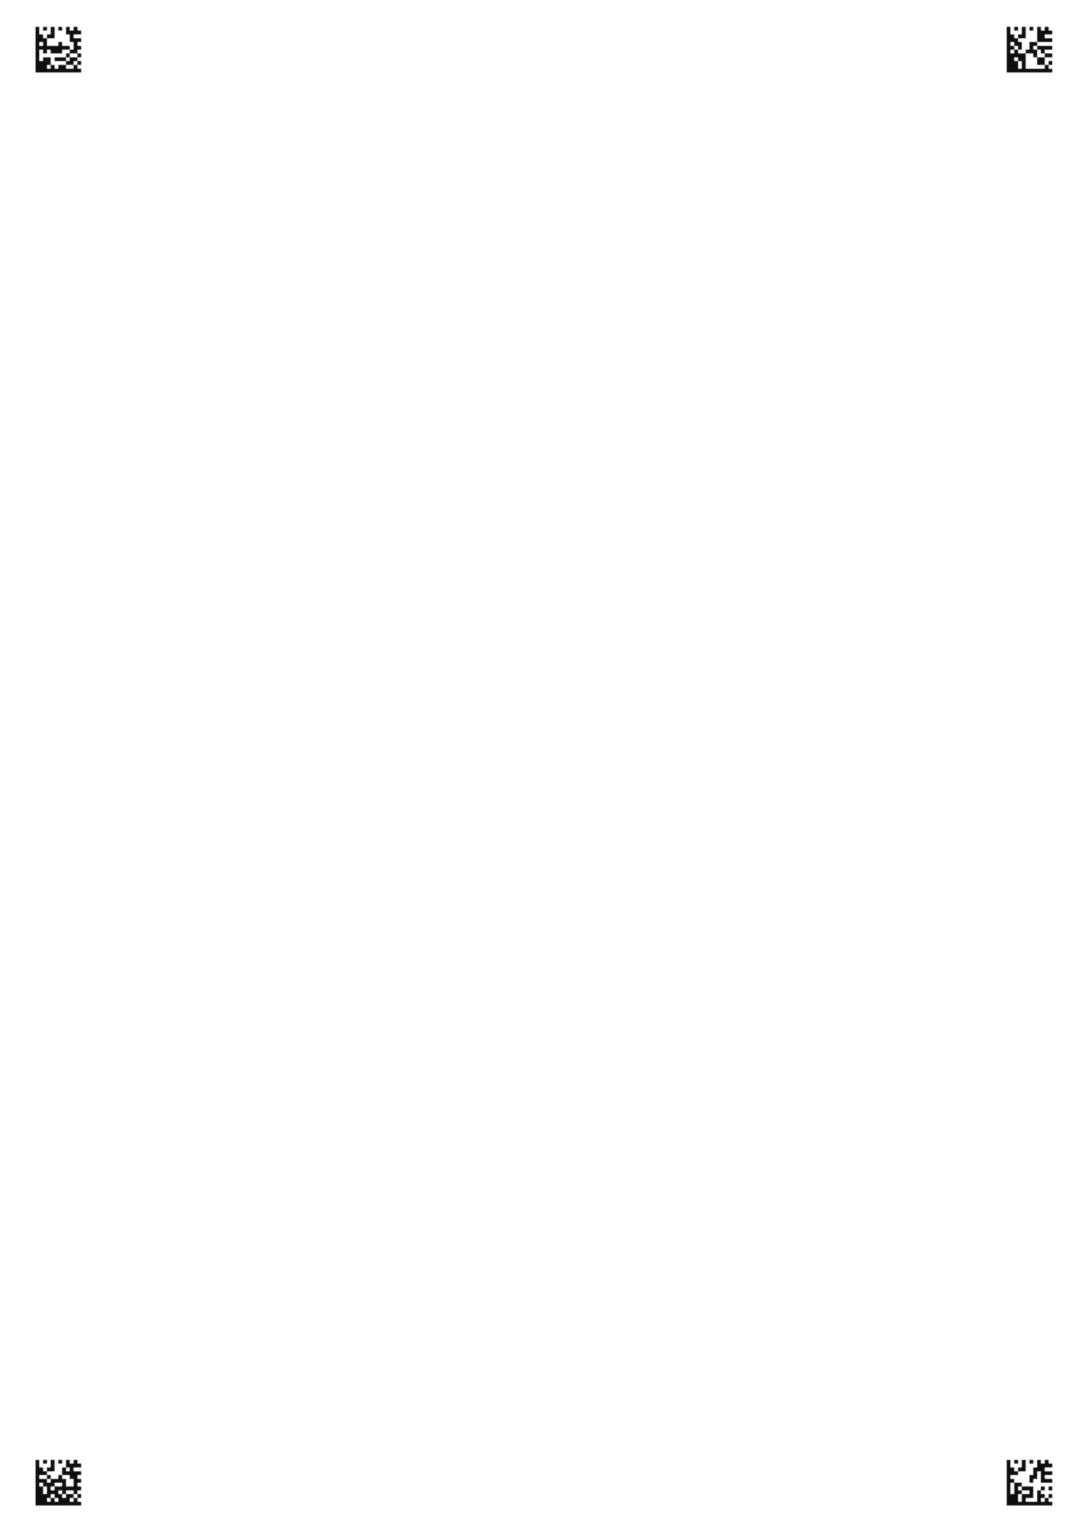
学 号
姓 名: 班 级:
考场号: 座位号:
海南省农垦中学20**-20**学年度第**学期**考试——初三英语答题卡

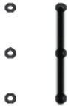
初三英语 第 页（共2页）
VIII阅读理解（二）（每题2分，满分10分）
71.
72.
73.
74.
75.
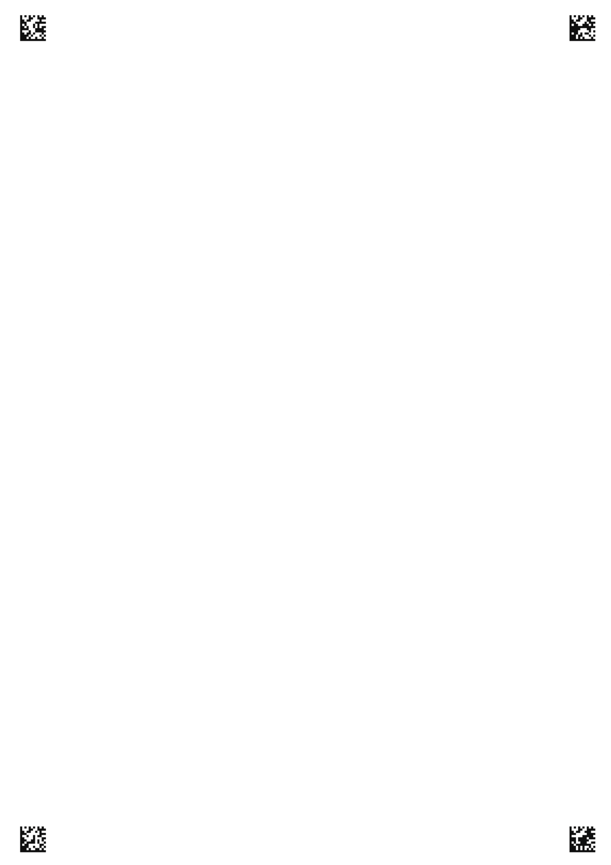
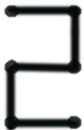
X. 词汇（共10小题，每小题1分，满分10分）单词拼写必须包括已给出的首字母。
A）76. _________ 77. _________ 78. _________ 79. _________ 80. __________
B）81. __________ 82.__________ 83. ________ 84. __________ 85. ___________
XI.写作（满分15分）

___________________________________________________________________________ _

初三英语 第 页（共2页）

